Задание для обучающихся с применением дистанционных образовательных технологий и электронного обучения
Дата: 10.04.2020г.
Группа: М-18
Учебная дисциплина: Астрономия
Тема занятия: Законы движения небесных тел
Форма: Практическое занятие
Содержание занятия: Законы движения планет. Законы Кеплера.

Законы движения планет. Законы Кеплера (Записать в тетради тему занятия)
После открытия Коперником гелиоцентрической системы мира начались поиски закономерностей, которым подчиняется движение планет вокруг Солнца. Датский астроном Тихо Браге, многие годы, наблюдая за движением планет, накопил многочисленные данные, но не сумел их обработать. Это сделал его ученик Иоганн Кеплер. Им были открыты три закона движения планет вокруг Солнца. (Проводится работа с учебником астрономии для знакомства с этими законами). Но причину, определяющую эти общие для всех планет закономерности, Кеплеру найти не удалось. Существует легенда, что, постоянно думая над этим вопросом и наблюдая за падением яблока с ветки дерева, Ньютон выдвинул гипотезу о том, что движение планет по орбитам вокруг Солнца и падение тел на Землю вызваны одной и той же причиной – тяготением, которое существует между всеми телами. Теперь исследования историков показывают, что такая догадка высказывалась учеными и до Ньютона. Однако именно он из этой гипотезы сделал частный, но очень важный вывод: между центростремительным ускорением Луны и ускорением свободного падения на Земле должна существовать связь. Эту связь нужно было установить численно и проверить. Именно этим соображения Ньютона отличались от догадок других ученых, например от догадок Гука, который тоже считал, что между телами действуют силы тяготения.
Исследование движения планет показало, что это движение вызвано силой притяжения к Солнцу. Используя тщательные многолетние наблюдения датского астронома Тихо Браге, не​мецкий ученый Иоганн Кеплер в начале XVII в. установил ки​нематические законы движения планет — так называемые за​гоны Кеплера.
Первый закон Кеплера
Все планеты движутся по эллипсам, в одном из фоку​сов которых находится Солнце.
Эллипсом называется плоская замкнутая кривая, сумма расстояний от любой точки которой до двух фикси​рованных точек, называемых фокусами, постоянна.
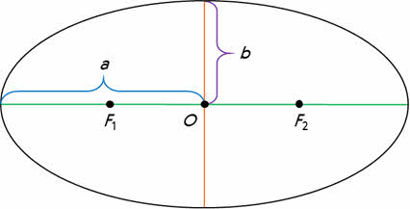

F_{t}P + F₂P = 2b,
где F₁ и F₂ – фокусы эллипса, О — центр эллипса.

Ближайшая к Солнцу точка орбиты называется перигелием, а самая далекая от него точка — афелием.
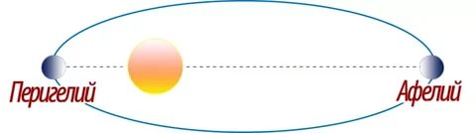
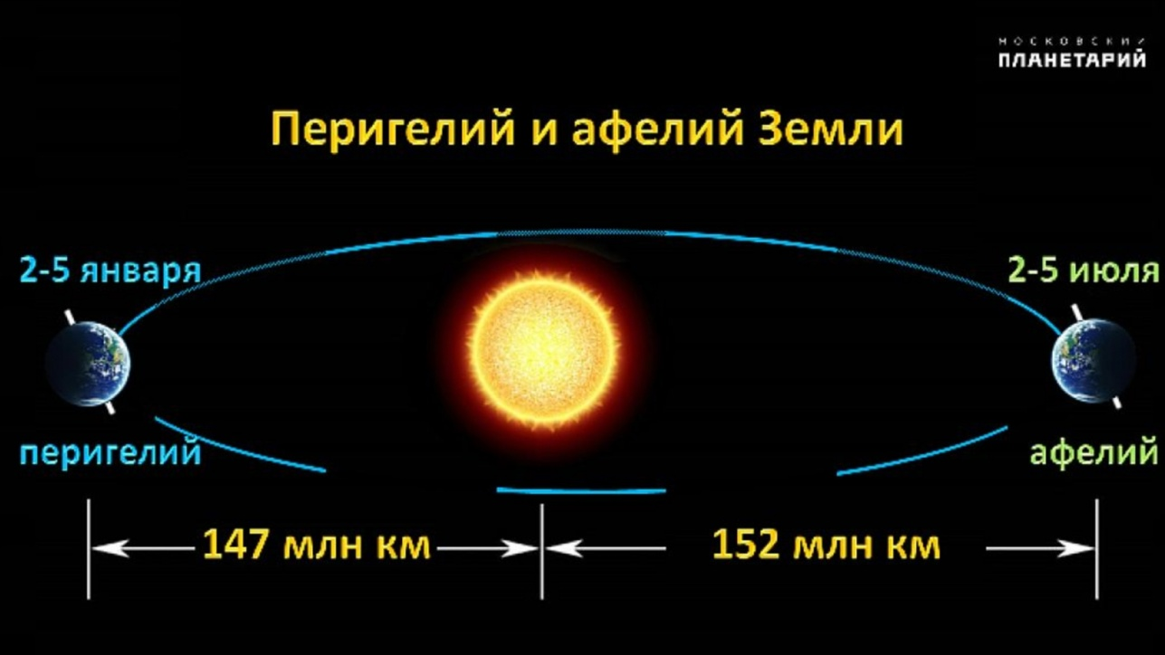

Второй закон Кеплера
Радиус-вектор планеты за одинаковые промежутки времени описывает равные площади. Так, если заштрихо​ванные секторы (см. рис.) имеют одинаковые площади, то пути s_{v} s₂, s₃ будут пройдены планетой за равные промежутки вре​мени. Из рисунка видно, что s_{t} s₂. Следовательно, линейная скорость движения планеты в различных точках ее орбиты неодинакова. В перигелии скорость планеты наибольшая, в афе​лии — наименьшая.
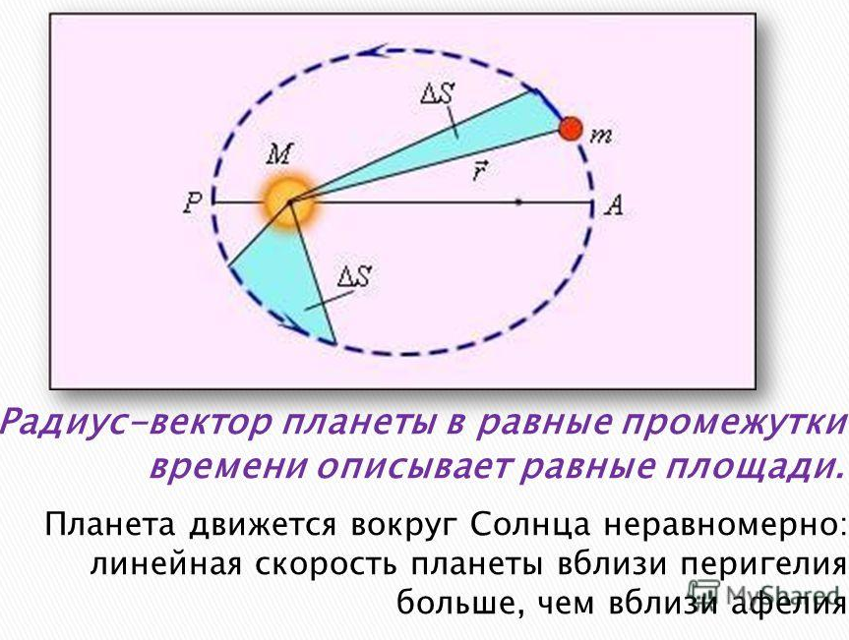

Третий закон Кеплера
Квадраты периодов обращения планет вокруг Солнца относятся как кубы больших полуосей их орбит. Обо​значив большую полуось орбиты и период обращения одной из планет через b₁ и T₁ а другой — через b₂ и Т₂, третий закон Кеплера можно записать так:
. 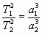
Третий закон заслуживает самой высокой оценки. Ведь он позволяет вычислить относительные расстояния планет от Солнца, используя уже известные их периоды обращения вокруг него. При этом не нужно вычислять расстояния от Солнца до каждой планеты, достаточно измерить это расстояние для одной из них, например, Земли. Кстати, для простоты вычислений, величину большой полуоси́ орбиты Земли приняли равной одной астрономической единице (1 а. е.). Эта единица измерения стала основой для вычисления всех остальных расстояний в Солнечной системе.
Однако гений Кеплера в том и заключался, что он смог увидеть то, во что остальные отказывались верить. А строгое математическое доказательство его законы получили лишь после того, как Ньютоном были открыты закон Всемирного тяготения и закон сохранения момента импульса (известный нам второй закон Ньютона). Но об этом в следующий раз. А сейчас давайте решим с вами одну небольшую задачку. Определите период обращения астероида Россия, если большая полуось его орбиты равна 2,55 а. е.

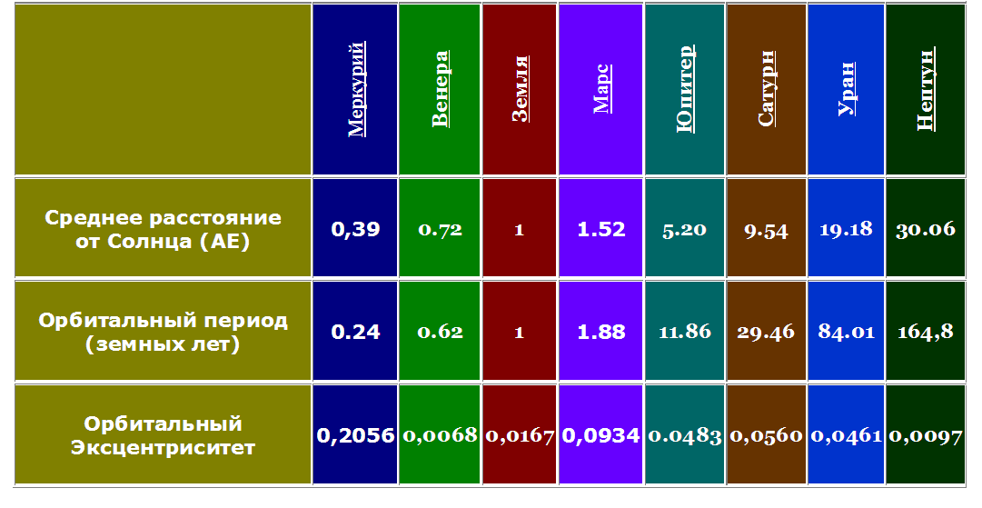
1 а.е. = 150000000 км – астрономическая единица
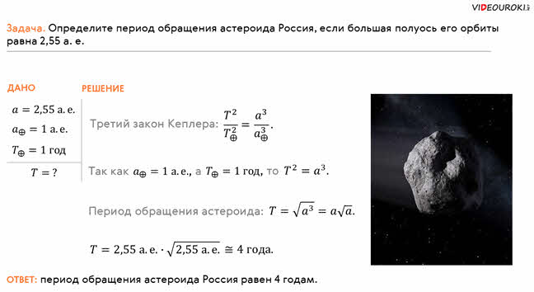
Задание
- Оформить конспект: Выпишите понятие эллипса, сделайте рисунок, укажите на нём точки афелия и перигелия.
- Заполните таблицу "Законы Кеплера".
- Разгадать чайнворд "Законы Кеплера"
Законы Кеплера
Закон  Кеплера | Графическая интерпретация закона | Формулировка  закона | Формула  закона | Границы  применимости  закона
Первый | 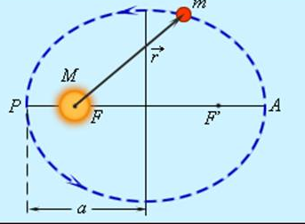 |  |  | 1.Применимы только к эллептическим орбитам;  2.Взаимодействие между телами m₁ и m₂ не учитывается  3.Применимы для описания движения планет, их естественных спутников, но не объясняют причины их движения;  4.Применимы для описания движения искусственных спутников;  5.Применимы для описания движения других небесных тел –астероидов, комет, звёзд в двойных системах
Второй | 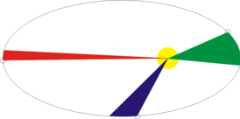
Третий | 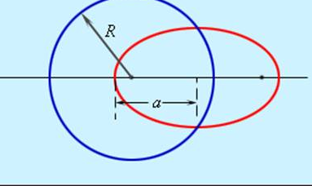

Разгадать чайнворд "Законы Кеплера"
- Мера сплюснутости эллипса.
- Имя датского ученого эпохи Возрождения. Он первым в Европе начал проводить систематические и высокоточные астрономические наблюдения.
- Путь небесного тела в гравитационном поле другого тела.
- Малая планета Солнечной системы.
- Спутник Марса. Предположение об его существовании высказал Иоганн Кеплер в 1610 году, т. е. приблизительно за 270 лет до его действительного открытия! Кеплер основывался на логике, что если у Земли есть один спутник, а у Юпитера — 4, то количество спутников возрастает в геометрической прогрессии. По этой логике, у Марса должно быть 2 спутника.
- Центральное тело Солнечной системы, вокруг которого обращаются другие объекты этой системы.
- Спутник Юпитера, наименьший из четырёх спутников, открытых Галилеем. Большая полуось – 671 тыс. км. Эксцентриситет – 0,0094.
- Наиболее удаленная от центра точка орбиты.
- Точка небесной сферы, кажущаяся источником метеоров, которые наблюдаются при встрече Земли с роем метеорных тел, движущихся вокруг Солнца по общей орбите.
- Оптический прибор, предназначенный для наблюдения неба.
- Распространённая в астрономии внесистемная единица измерения расстояния.
- Немецкий математик, астроном, оптик и астролог.
Форма отчета
- Сделать фотоотчёт ответов или оформитеWord документ на вопросы теста
- Срок выполнения задания 13.04.2020.
Получатель отчета. Черданцева Тамара Исаевна:
электронная почта tich59@mail.ru; WhatsApp +79126641840

